 | 35^{è} TOURNOI International  Salle omnisports de la DODAINE  Avenue Jules MATHIEU, 2,  1400 Nivelles BELGIQUE  12 et 13 janvier 2019 FFBJ | 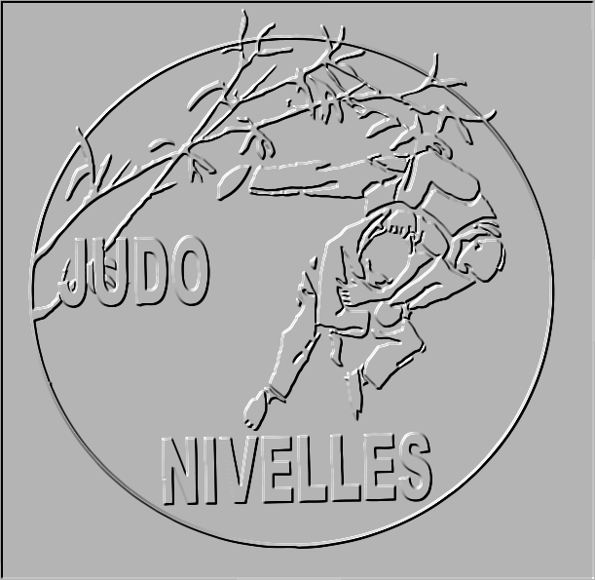

Le Royal Judo Club Nivelles est heureux de vous inviter à son 35^{è} tournoi.

5 surfaces de compétition

Pour des raisons de bonne organisation, les inscriptions doivent nous parvenir pour le 23 décembre 2018 à

jfmunaut@gmail.com (Bulletin d’inscription téléchargeable via notre site).

Samedi 12 JANVIER 2019
Catégories |  | Remarques | Pesées (+/- 30min)
 |  |  | Garçons |  | Filles
U11 | 2009-2010 | Poules de 4  Combats de 1 minute 30 | -35 kg :8h30  +35 kg :10h |  | 8h30
U13 | 2007-2008 | Tableau de 8-à double rep. ou P de 4  Combats de 2 minutes | -40 kg : 12h30  +40 kg :14h30 |  | 12h30
U18 | 02-03-04 | Réglementation FFBJ | 16 h 00

Dimanche 13 JANVIER 2019
Catégories |  | Remarques |  | Pesées: 30 min
U15 | 2005-2006 | Réglementation FFBJ |  | 8 h 30
Suite au peu de succès de la catégorie +18, le Comité organisateur a décidé de la remplacer par une activité pédagogique réservée aux jeunes U9
U9 | 2011-2012 | Activité pédagogique : RANDORI |  | Présence à 13h

Droits d’entrée et d’inscriptions :

- Droit d’inscription à payer sur place : | U9 | U11 – U13 | U15 et +
Inscription préalable à payer sur place | GRATUIT | GRATUIT | 7€
Inscription sur place | / | 5€ | 12€
- Droit d’entrée spectateurs : |  | 1 jour : 7€ | 2 jours : 10€

Le Comité du RJCN vous présente ses meilleures salutations sportives.

Contacts : J.F. MUNAUT organisateur +32 476 62 00 92 jfmunaut@gmail.com
P. SEMES secrétaire +32 71.84 01 10
F. GIGOT moniteur +32 67.22 00 09

Renseignements complémentaires et inscriptions possibles dès octobre 2018 sur :

http://www.judonivelles.be

